MyEclipse导入项目

# 1.0开发环境：

Windows10系统，i3处理器，8g内存，百兆宽带。

服务器使用tomcat7.0，JDK版本为1.7。

# 1.1 MyEclipse的安装：

下载好安装包后，选择相应的路径，进行安装。

# 1.2 MyEclipse导入svn项目：

安装结束后打开，选择一个工作目录打开。安装svn插件，help-> install from site -> workwith add->

name : svn , location:[http://subclipse.tigris.org/update_1.6.x](http://subclipse.tigris.org/update_1.6.x" \t "http://www.cnblogs.com/liuruitao/p/_blank)

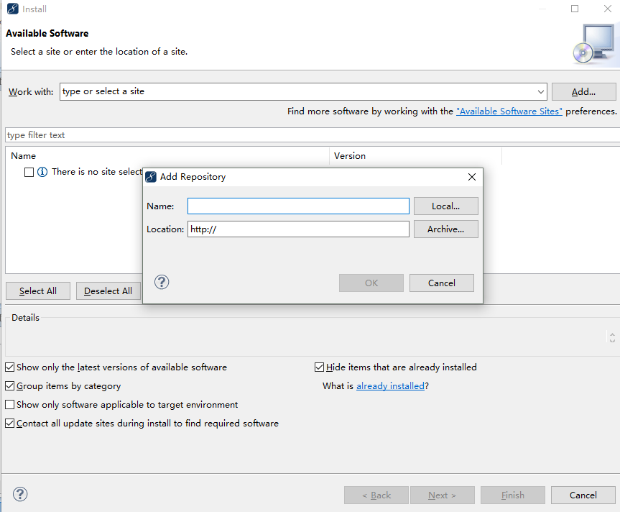

安装好svn之后，获取SVN上的项目。file -> import->svn->从svn上检出项目。

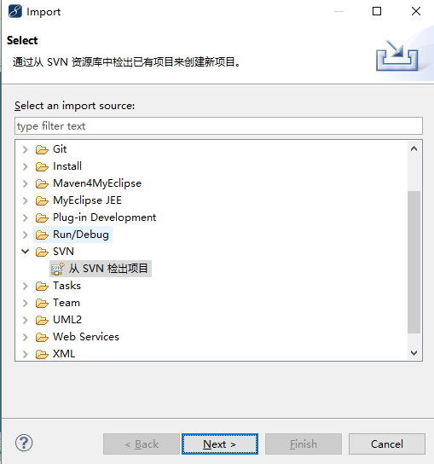

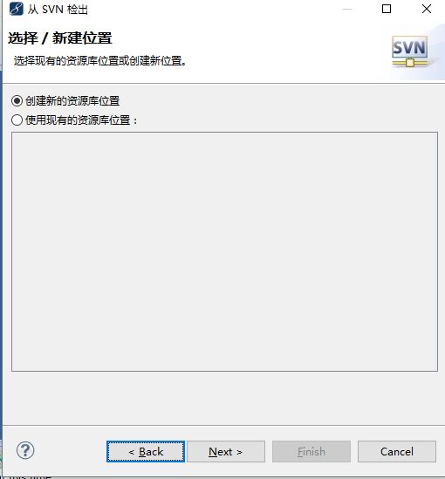

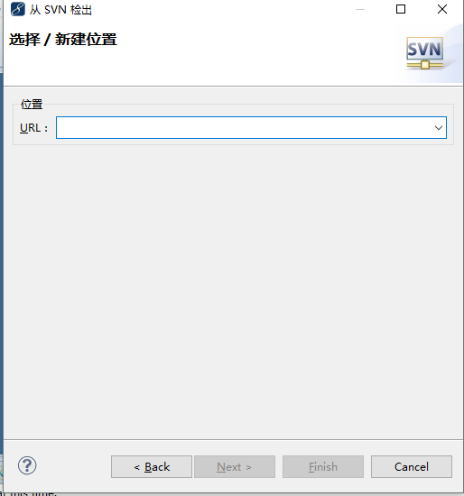

# 1.3 部署服务器，运行项目。

最后，下载tomcat之后，进行部署，运行项目。

# 1.4 表结构和表数据的导入

创建一个本地的mysql，cmd-> mysql -u root -p。下载Navicat for mysql（http://rj.baidu.com/soft/detail/24312.html?ald），右击链接新建数据库，填写数据库名，字符集和排序规则，点击确定。

准备一份sql脚本。

右击数据库名，运行sql文件。选择sql脚本

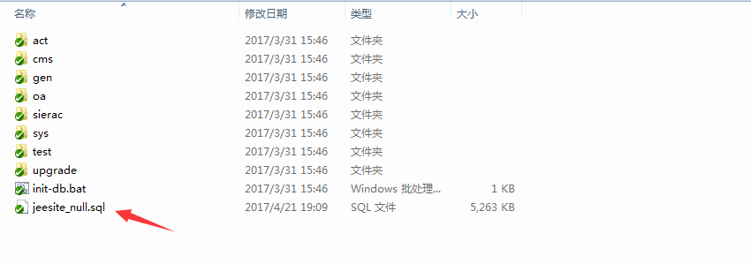

如果测试，执行add.sql,如果清空数据执行clean.sql

并将code.txt 放在D盘根目录下。

选中后，点击开始执行导入的脚本，执行结束后关闭。

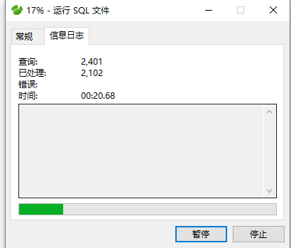

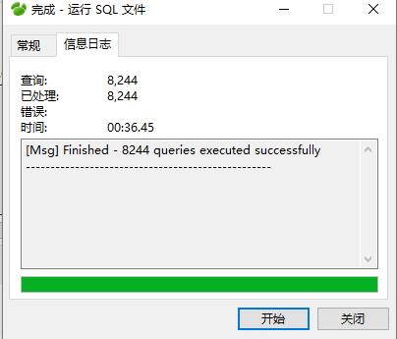

点表右击刷新，则看到执行脚本后的表。

